ΛΥΣΗ
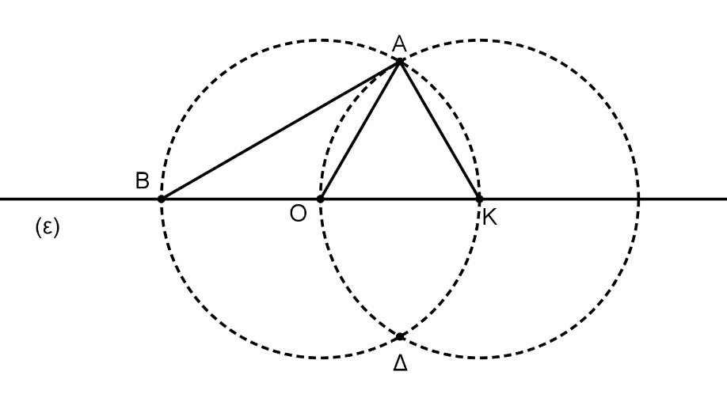
α)
- Από τα δεδομένα έχουμε ότι οι κύκλοι με κέντρα τα σημεία Ο και Κ είναι ίσοι ακτίνας ρ. Οπότε θα είναι ΑΟ = ΟΚ = ρ, ως ακτίνες του κύκλου με κέντρο το Ο.
Ισχύει επίσης ότι ΚΑ = ρ ως ακτίνα του κύκλου κέντρου Κ. Άρα ΑΟ = ΟΚ = ΚΑ = ρ (1). Επομένως το τρίγωνο ΟΑΚ είναι ισόπλευρο.
- Στο τρίγωνο ΑΒΚ, η πλευρά του ΒΚ είναι διάμετρος του κύκλου (Ο, ρ) και το Ο είναι το μέσο της ως κέντρο του κύκλου οπότε ισχύει ότι ΟΒ = ΟΚ = ρ (2) και άρα το τμήμα ΑΟ είναι διάμεσος στην πλευρά ΒΓ. Από τις σχέσεις (1) και (2) έχουμε ότι ΑΟ = ΟΒ = ΟΚ ή ΑΟ = $\frac{ΒΚ}{2}$ . Επομένως η διάμεσος ΑΟ που αντιστοιχεί στην πλευρά ΒΚ του τριγώνου ΑΒΚ είναι ίση με το μισό της, άρα το τρίγωνο ΑΒΚ είναι ορθογώνιο με υποτείνουσα την πλευρά ΒΓ.
β) Από το αi) ερώτημα έχουμε ότι το τρίγωνο ΟΑΚ είναι ισόπλευρο, οπότε Β$\hat{Κ}$Α = 60^{ο}. Από το αii) ερώτημα έχουμε ότι το τρίγωνο ΑΒΚ είναι ορθογώνιο με υποτείνουσα την ΒΚ, οπότε Β$\hat{Α}$Κ = 90⁰ . Για τις γωνίες του τριγώνου ΒΑΚ ισχύει ότι Β$\hat{Α}$Κ + Β$\hat{Κ}$Α + Α$\hat{Β}$Κ = 180^{ο}, οπότε θα έχουμε 90^{ο} + 60^{ο} + Α$\hat{Β}$Κ = 180^{ο} ή Α$\hat{Β}$Κ = 30^{ο}.

